**AM CENTAURO 8 01 2024 TEST COMPETENCIAS AM**

Nombre:

GREGORY DAVID TAGLE DELGADO

Teléfono:

+593995540032

Correo:

[tagledavid1@gmail.com](mailto:tagledavid1@gmail.com)

Identificación:

0941172298

Fecha de Finalización:

08/01/2024

#### Porcentaje de adecuación al puesto

90%

# Distribución de Resultados

**Por componente Global**

**COMPETENCIAS 90 / 100 90 / 100**

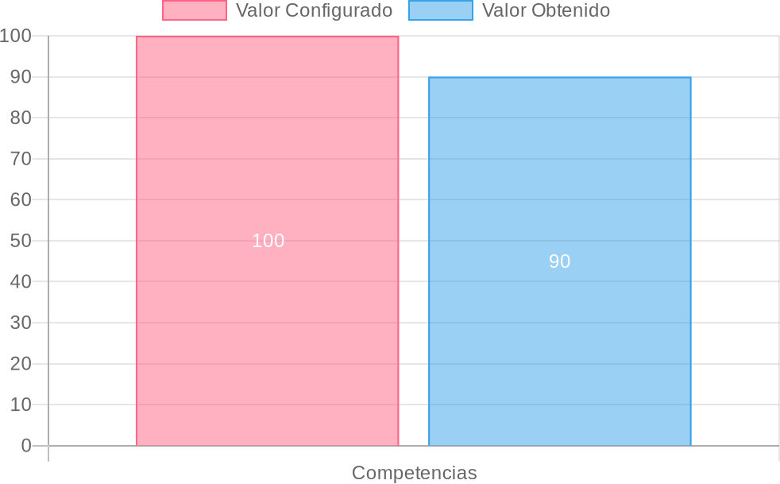

# Resumen ejecutivo

Ajuste de Competencias

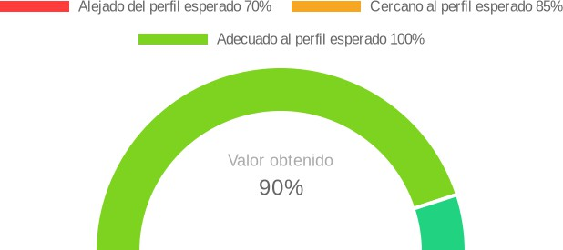

## Interpretación

De acuerdo al CAP el evaluado se encuentra en un nivel **ADECUADO**. Es decir, que cuenta con las competencias requeridas para su contratación, el índice de dispersión respecto al nivel deseado es muy bajo.

El perfil evaluado para el puesto coincide con las competencias que manifiesta el individuo, a través de los resultados de la batería de pruebas aplicadas; estas competencias (*actitudes, habilidades y conocimientos*) le pueden apoyar en el desarrollo del trabajo a su cargo.

Se recomienda que se enfoque en los aspectos positivos con el objeto de motivar al evaluado a explotar sus talentos y a desarrollarlos en el trabajo. Se debe asignar el tiempo de trabajo orientado a aprovechar al máximo sus competencias, de modo que, la aplicación práctica de las mismas le permitan desarrollar un alto rendimiento y se sienta a gusto en las tareas a su cargo.

|  |  |  |  |
| --- | --- | --- | --- |
| **Competencias** |  | | |
| **COMPETENCIA** | **ESPERADO** | **OBTENIDO** | **BRECHA** |
| **COMPETENCIAS ACTITUDINALES**  Flexibilidad y Adaptabilidad | 5 | 7.50 | 0.00 |

##### COMPETENCIAS COGNITIVAS

|  |  |  |  |
| --- | --- | --- | --- |
| Aptitud verbal | 5 | 4.00 | -1.00 |
| Rapidez y exactitud perceptiva | 5 | 1.00 | -4.00 |
| **COMPETENCIAS COMERCIALES**  Orientación al Cliente | 5 | 5.90 | 0.00 |

**COMPETENCIAS RELACIONALES**

Trabajo en equipo 5 5.40 0.00

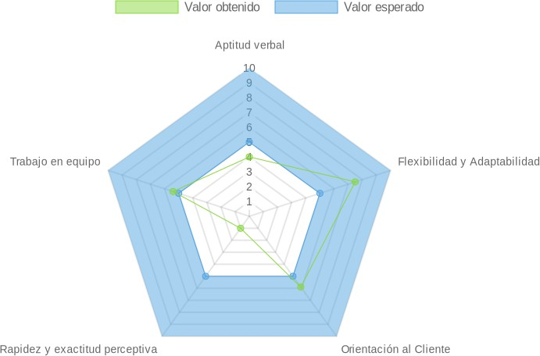

# Resultado de competencias

Comparativo de los resultados de las competencias entre valor esperado en el perfil y el valor obtenido por la persona en la evaluación, así como las brechas entre los dos valores.

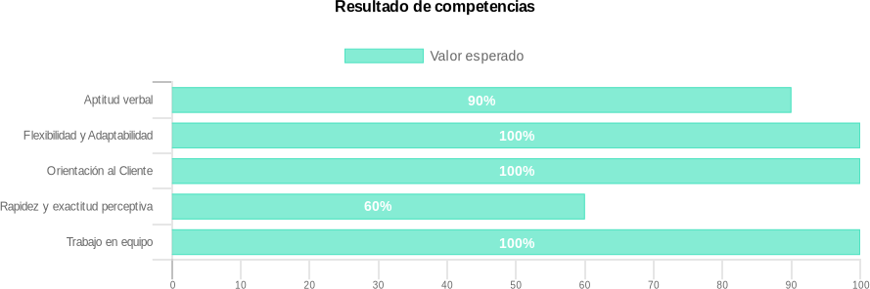

## Competencias Actitudinales

#### Flexibilidad y Adaptabilidad

##### Resultado Brecha

**7.5 / 5 0.0**

Es la facilidad para adaptarse rápida y eficazmente a los cambios, trabajando dentro de cualquier contexto con el mismo nivel de efectividad.

#### Interpretación

El evaluado posee facilidad para adaptarse de manera rápida, adecuada y eficaz a los cambios. Dispone de la capacidad para trabajar dentro de cualquier contexto, esto se refiere a adaptarse y desarrollarse sin problema en distintas situaciones, con personas diferentes o desconocidas. Incluye también, saber entender y valorar puntos de vista diferentes a los propios, promover los cambios propios de la organización y saber adaptarse a los mismos. Su desempeño suele mantenerse estable en la mayoría de ocasiones, a pesar de los cambios o diversas situaciones que deba afrontar en el desarrollo de sus funciones.

#### Cercana al perfil del puesto, debe ajustar la brecha

Los resultados obtenidos por el candidato en esta competencia están cercanos al perfil esperado, con un nivel de desarrollo superior al buscado. Con la retroalimentación y seguimiento correspondiente podría llegar a adaptarse a las funciones requeridas.

#### Recomendación

1. Responsabilizarle de identificar rutinas en el trabajo o dónde su área haya entrado en una zona de confort.
2. Pedirle que identifique 3 subsistemas en los cuales no le gustaría trabajar, luego rotarle en cada uno de ellos. Es importante explicar el porqué de esta acción.
3. Pedirle que investigue sobre técnicas para la flexibilidad y apertura mental, que escoja una, la practique y la enseñe a sus compañeros.
4. Frente a situaciones de cambio, pedirle que genere los mejores argumentos para vender la idea a sus compañeros y que se comprometan.
5. Responsabilizarle de actividades más desafiantes y cambiantes; y, entregarle feedback de su mejora.
6. Generar muchas situaciones de tal modo que tenga la oportunidad de enfrentar situaciones problemáticas.
7. Pedirle que proponga ideas creativas para que la organización se adapte a los cambios del mercado.

## Competencias Cognitivas

#### Aptitud verbal

##### Resultado Brecha

**4 / 5 -1.0**

Es la capacidad de comprender con rapidez diversos contenidos verbales, estableciendo relaciones entre ellos, clasificándolos, ordenándolos e interpretándolos adecuadamente.

**Interpretación**

El evaluado tiende a exhibir un nivel medio de expresión oral e inferir de una manera no necesariamente ajustada la relación entre palabras; sin identificar en algunos casos, el

significado del mensaje o la intención de su interlocutor en un diálogo formal o informal. Puede comprender textos, frases o palabras simples; sin embargo, cuando trata de explicarlos por su cuenta, puede incurrir en algunas faltas

#### Adecuada al perfil esperado del puesto

El resultado que obtuvo el candidato en esta competencia es adecuado respecto a lo esperado para el puesto. Esto significa que la diferencia entre el nivel de desarrollo de esta competencia comparado con el nivel requerido para el puesto no es significativa. Existe una buena probabilidad de adaptación de la persona a las funciones que requieran esta competencia. También implica una mayor facilidad para el colaborador al desempeñar las actividades asignadas de acuerdo a sus características individuales.

#### Recomendación

1. Pedirle que lea un informe y realice un resumen ejecutivo del mismo.
2. Aprovecharle en cargos que tengan que manejar habilidades para redactar conclusiones.
3. Solicitarle que realice comunicados coherentes con información de la compañía para ser entregados a sus compañeros.
4. Realizar ejercicios de analogía verbales, completar oraciones, ordenamiento de frases, diferencias.
5. Pedirle que informe de sus actividades laborales con diferentes formatos verbales y no verbales.
6. Solicitarle que cree manuales de procedimientos entendibles para las diferentes áreas d la empresa.

#### Rapidez y exactitud perceptiva

##### Resultado Brecha

**1 / 5 -4.0**

Capacidad para comprobar información rápida y correctamente. Se trata de la habilidad para observar con minuciosidad e intuir con rapidez la solución.

**Interpretación**

El evaluado tiene un bajo nivel de agilidad en sus actividades rutinarias, muestra lentitud en la ejecución de tareas administrativas como: revisión de documentos, archivos, digitación, etc. Le falta atención a los detalles en relación a su entorno laboral y a las actividades encomendadas. Es poco observador y poco atento a percibir los requerimientos o necesidades.

#### Alejada del perfil esperado

La brecha existente en esta competencia nos indica que está muy alejada en relación a lo requerido en el perfil esperado. Esto significa que la persona podría presentar dificultades en el desempeño de funciones que requieran esta competencia ya que su nivel de desarrollo es inferior a lo necesario.

#### Recomendación

1. Solicitarle que realice un inventario de objetos y luego revisar su trabajo.
2. Pedirle que corrija errores de digitación u ortográficos de informes.
3. Encomendarle actividades que requieran control de calidad.
4. Solicitarle que realice juegos donde tenga que ser preciso para obtener resultados
5. Identificar las limitaciones de los sentidos y cómo influyen en el trabajo.
6. Realizar ejercicios donde se requiera cambiar rápidamente el foco de atención manteniendo la precisión.

## Competencias Comerciales

#### Orientación al Cliente

##### Resultado Brecha

**5.9 / 5 0.0**

Es la predisposición al servicio, la genuina intención de comprender e identificar las necesidades del cliente con la finalidad de satisfacerlas efectivamente y establecer con ellos una relación a largo plazo.

**Interpretación**

El evaluado es capaz de atender con prontitud los requerimientos del cliente, puesto que, está pendiente de preguntar sus necesidades y anticiparse a solucionarlas. Procura enfocar todos sus esfuerzos en generar un valor agregado en el servicio, de esta manera consigue establecer una relación a largo plazo con el cliente.

#### Adecuada al perfil esperado del puesto

El resultado que obtuvo el candidato en esta competencia es adecuado respecto a lo esperado para el puesto. Esto significa que la diferencia entre el nivel de desarrollo de esta competencia comparado con el nivel requerido para el puesto no es significativa. Existe una buena probabilidad de adaptación de la persona a las funciones que requieran esta competencia. También implica una mayor facilidad para el colaborador al desempeñar las actividades asignadas de acuerdo a sus características individuales.

#### Recomendación

1. Reforzar mediante reconocimientos monetarios o no monetarios las prácticas que llevan a la excelencia en la atención a clientes.
2. Asignarle como tarea, que periódicamente entregue una lista de prácticas que puedan mejorar la calidad de atención en la compañía.
3. Transferirle la responsabilidad de encuestar la satisfacción del cliente.
4. Responsabilizarlo de ser el mentor de algunos de sus compañeros en el desarrollo de la competencia.
5. Capacitación en el manejo de los diferentes tipos de clientes y como tratarlos.
6. Evaluar constantemente su nivel de orientación al servicio y retroalimentarlo en los aspectos que puede mejorar.
7. Crear situaciones dramatizadas en las que la persona tenga que resolver conflictos con clientes y darle sugerencias de cómo podría mejorar su participación.

## Competencias Relacionales

#### Trabajo en equipo

##### Resultado Brecha

**5.4 / 5**

**0.0**

Capacidad de laborar y cooperar con otros miembros de la organización por un mismo objetivo, manteniendo o mejorando el propio desempeño y aportando a sus compañeros, a través de la interacción y generación de sinergias.

#### Interpretación

El evaluado es un referente para realizar trabajos de equipo pues comparte responsabilidades y alienta a los demás a colaborar para cumplir los objetivos, propicia el buen clima laboral y fomenta el compañerismo, dando ejemplo de espíritu de equipo.

Para ciertas ocasiones, puede preferir trabajar solo; sin embargo, su desempeño se mantiene e incluso podría incrementarse cuando trabaja entre compañeros por un mismo objetivo. Escucha lo que piensan los otros y es empático con ellos.

#### Adecuada al perfil esperado del puesto

El resultado que obtuvo el candidato en esta competencia es adecuado respecto a lo esperado para el puesto. Esto significa que la diferencia entre el nivel de desarrollo de esta competencia comparado con el nivel requerido para el puesto no es significativa. Existe una buena probabilidad de adaptación de la persona a las funciones que requieran esta competencia. También implica una mayor facilidad para el colaborador al desempeñar las actividades asignadas de acuerdo a sus características individuales.

#### Recomendación

1. Encargarle un proyecto que implique trabajo en equipo donde pueda designar responsabilidades a cada uno.
2. Pedirle que trabaje con un software para compartir y editar información que se maneja en el equipo de trabajo.
3. Empoderarle de nuevos proyectos donde se tome en cuenta el trabajo en equipo.
4. Capacitación de herramientas para trabajo en equipo.
5. Valorar los resultados del equipo más que los individuales.
6. Rotarlo en diferentes puestos y equipos de trabajo.

# Gráfico comparativo

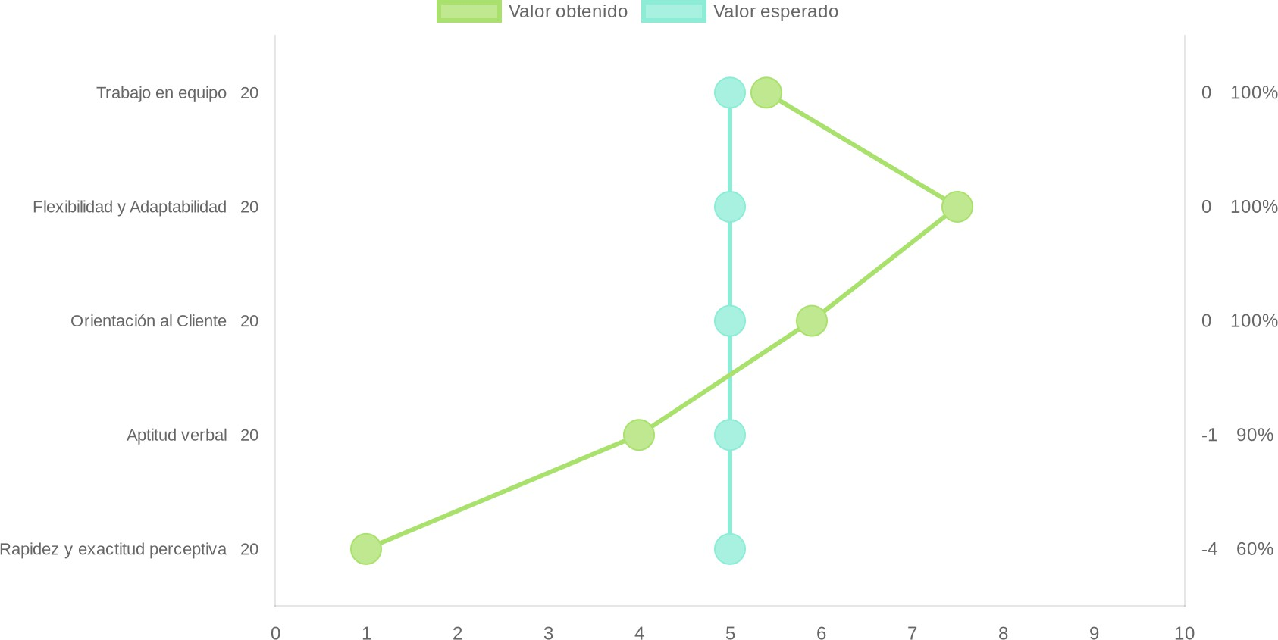

**Análisis de brechas**

Nivel de desviación positiva o negativa a las competencias del perfil

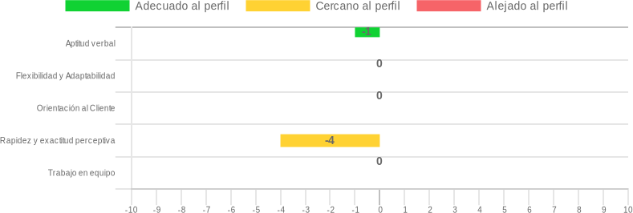

# Resultado por prueba

### EQ-24 INTELIGENCIA EMOCIONAL

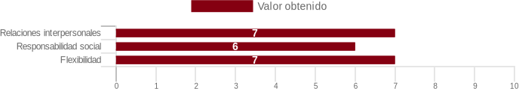

##### Relaciones Interpersonales 7/10

El factor RELACIONES INTERPERSONALES evalúa la habilidad para establecer y mantener relaciones satisfactorias que son caracterizadas por una cercanía emocional e intimidad. Estas asociaciones pueden basarse en emociones y sentimientos, como el amor y el gusto artístico, el interés por los negocios y por las actividades sociales, las interacciones y formas colaborativas en el hogar, etc. Esta persona muestra un NIVEL ALTO en relación al grupo de referencia. Según los resultados, obtiene importantes refuerzos sociales de su entorno más inmediato que favorecen a una buena adaptación al mismo y a su desarrollo integral. En general, es probable que se ponga en contacto para intercambiar y construir nuevas experiencias y conocimientos, pues normalmente hace esfuerzo para lograr comprender al resto y llegar a acuerdos. Es normal que trate con las demás personas con respeto, estableciendo lazos de comunicación efectivos.

##### Responsabilidad Social 6/10

El factor RESPONSABILIDAD SOCIAL evalúa la habilidad para demostrarse a sí mismo como una persona que coopera, contribuye y es un miembro constructivo del grupo social. Es el resultado de una estrategia aplicada al proceso o trabajo desarrollado por grupos de personas o instituciones que comparten un interés u objetivo, en donde generalmente son empleados métodos que facilitan la consecución de la meta u objetivo propuesto. Es la base del cooperativismo y contribuye a una mejor convivencia. La persona evaluada presenta un NIVEL ARRIBA DEL TÉRMINO MEDIO en relación al grupo de referencia, con lo cual es probable que tienda a ayudar y servir a los demás, incluso si es que no se lo piden. En general, puede presentarse de manera servicial, atenta y

observadora para buscar el momento oportuno para ayudar a alguien. Posee espíritu de servicio, rectitud en sus intenciones y sabe distinguir cuando existe una necesidad real.

##### Flexibilidad 7/10

El factor FLEXIBILIDAD evalúa la habilidad para realizar un ajuste adecuado de nuestras emociones, pensamientos y conductas a situaciones y condiciones cambiantes. La flexibilidad está muy relacionada con el ánimo, la tolerancia, y el aceptar nuevas ideas, hechos o situaciones distintas. La persona evaluada evidencia un NIVEL ALTO en relación al grupo de referencia, lo que significa que existe una gran probabilidad de que se pueda adaptar a los cambios. De ser necesario, puede modificar su conducta para alcanzar determinados objetivos cuando surgen dificultades, nueva información o cambios del medio, ya sean del entorno exterior, de la propia organización, del cliente o de los requerimientos del trabajo en sí. Se le facilita cambiar sus ideas en función de nuevos puntos de vista, comprender más y mejor a los demás, reconocer y corregir los errores o aceptar más a quien piensa diferente. Se puede decir que es tolerante, abierta, menos dogmática y menos rígida en perseguir ese “orden mental” preconcebido que impide ver las cosas de otra manera.

### BFP-10 PERSONALIDAD

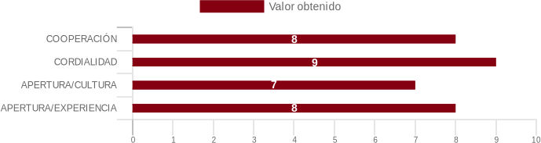

##### Cooperación 8/10

COOPERACIÓN/ EMPATÍA es la capacidad cognitiva de percibir, en un contexto común, lo

que otro individuo puede sentir y apoyarlo incondicionalmente en sus actividades. También es descrita como un sentimiento de participación afectiva de una persona en la realidad o situación que afecta a otra. Esta persona posee un NIVEL ALTO en relación al

grupo de referencia, esto significa que es probable que tenga una alta capacidad de comprensión de los problemas o necesidades de los demás y le guste ayudar a otros y cooperar con quienes se lo pidan. Con frecuencia, puede invertir tiempo en apoyar a alguien que lo necesite. Podría empoderarse de problemas de otras personas en vez de los propios.

##### Cordialidad 9/10

CORDIALIDAD/ AMABILIDAD, representa la manera o el grado en que alguien trata de la mejor manera y consideración a los demás. Incluye características como cortesía, afectuosidad, sociabilidad, simpatía, gentileza, educación, caballerosidad, entre otras. Esta persona posee un NIVEL MUY ALTO en relación al grupo de referencia, se puede inferir que tenga un muy alto grado de cordialidad con los otros, es decir que tiende a ser sumamente amable con la gente y confiar en ella. Es muy probable que: exprese su confianza hacia los demás, tenga comportamientos amigables, se le facilite la socialización, sea abierto hacia los demás y le guste mantener buenas relaciones interpersonales en general.

##### Apertura/Cultura 7/10

APERTURA CULTURA, mide los aspectos que atañen al interés por mantenerse informados, interés hacia la lectura e interés por adquirir conocimientos. Esta persona presenta un NIVEL ALTO en relación al grupo de referencia, lo que quiere decir que es probable que tenga un alto interés en buscar y validar información para mantenerse actualizado. Por lo general, puede ser alguien que le guste leer acerca de diversos temas con frecuencia, y mantenerse al día con lo que sucede dentro de la sociedad en general. Le interesa la investigación y el comprender las cosas a fondo.

##### Apertura/Experiencia 8/10

APERTURA/EXPERIENCIA, mide aspectos referidos a la disposición favorable hacia las novedades, a la capacidad de considerar cada cosa desde perspectivas diversas y a la apertura favorable hacia valores, estilos, modos de vida y culturas distintas. Esta persona presenta un NIVEL ALTO en relación al grupo de referencia, lo que plantea que es probable que la persona tenga un alto interés en sucesos novedosos o poco conocidos. Con frecuencia, le gusta ver las cosas desde diferentes puntos de vista y es abierta hacia

valores, estilos o modos de vida y culturas. Además, tiene un marcado interés en vivir nuevas experiencias y en obtener nuevos conocimientos.

### IP 19 PERSONALIDAD

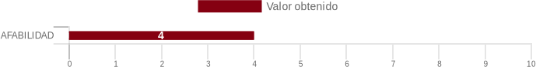

##### Afabilidad 4/10

La AFABILIDAD, puede asociarse a la amabilidad, la cortesía y la cordialidad. Cuando una persona es afable demuestra simpatía, sencillez, franqueza y bondad en sus relaciones sociales. En otras palabras, es el trato cordial y abierto que el individuo manifiesta a los demás. La persona evaluada se encuentra en el NIVEL ABAJO DEL TÉRMINO MEDIO comparado con su grupo de referencia. Es probable que en ocasiones muestre calidez, generosidad y esté atenta a las demandas de los demás dependiendo de la situación y el contexto, lo cual indica que más bien tiende a ser una persona distante e impersonal y mostrarse alejado o indiferente. Manifiesta su tendencia a ser cauto al momento de expresar sus sentimientos. Siendo así, en el campo laboral prefiere desempeñarse en labores donde trabaje en solitario en campos como el técnico, intelectual o artístico; eso no quiere decir que no pueda adaptarse de buena manera para trabajar en equipo.

### R-VERBAL

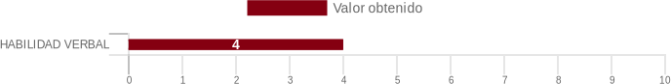

**Habilidad Verbal**

**4/10**

La HABILIDAD VERBAL es la aptitud para comprender las ideas expresadas por medio de palabras o de frases; habilidad implicada en toda actividad en la que información se obtiene por medio de la lectura o la audición de palabras o de frases. Aptitud para escribir y hablar con facilidad, incluye un consolidado de razonamiento verbal y la capacidad para comprender y expresar las palabras. La persona evaluada se encuentra en el NIVEL ABAJO DEL TÉRMINO MEDIO en comparación con su grupo de referencia en cuanto a la aptitud verbal, por tanto, se la puede describir como una persona que en ocasiones tiene dificultad para comprender ideas expresadas en palabras, oraciones, textos y relaciones de los mismos. Se pronostica dificultad o bajo rendimiento en el aprendizaje de lenguas, taquigrafía, historia, ciencia. Y no se recomienda el posicionamiento en funciones de supervisión o dirección en el comercio y la industria, entre otras.

### TA-AGILIDAD MENTAL

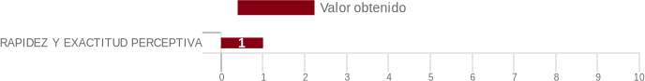

##### Rapidez Y Exactitud Perceptiva 1/10

La persona evaluada tiene un NIVEL BAJO para este factor comparado con su grupo de referencia. Muestra una baja velocidad de ejecución, indicando que le falta habilidad para comprobar de forma rápida y precisa documentos escritos, sin que esto represente algún nivel de razonamiento. Es poco recomendable para tareas administrativas rutinarias, como las de archivo y codificación.

### TTC-M CONDUCTUAL

##### Enfoque Al Servicio 5/10

ENFOQUE AL SERVICIO, es el interés de ayudar o servir a los clientes para que estos se sientan bien. Incluye su capacidad de servir también con los clientes internos, los proveedores y el personal de la organización. El evaluado se ubica en el NIVEL MEDIO en este factor comparado con su grupo de referencia. Describe a una persona que probablemente suele atender a los requerimientos del cliente y puede llegar a hacerlo con prontitud, puesto que ocasionalmente, procura preguntar sus necesidades y anticiparse a solucionarlas. Su orientación y vocación por enfocarse en las demandas del cliente están en el promedio y es posible que siga desarrollando esta habilidad, ya que puede mostrar el deseo y la disposición de ayudar o servir a los clientes, de satisfacer sus necesidades y comprenderlos.

##### Integración 1/10

INTEGRACIÓN, es el interés de colaborar y cooperar con los demás, de formar parte de un grupo y de trabajar juntos. El evaluado se ubica en el NIVEL MUY BAJO en este factor comparado con su grupo de referencia. Indica que muy probablemente tiene una tendencia a ser individualista y competitivo. Suele tener dificultades al cooperar con el grupo y se resiste a tomar en cuenta la opinión de los demás para encontrar soluciones o tomar decisiones. Habitualmente prefiere que los logros sean solo suyos. A este nivel de capacidad, laboralmente no sería recomendable su posicionamiento en tareas que requieran trabajo de equipo.

##### Altos Bajos

APERTURA/CULTURA INTEGRACIÓN

COOPERACIÓN RAPIDEZ Y EXACTITUD PERCEPTIVA APERTURA/EXPERIENCIA

CORDIALIDAD

RELACIONES INTERPERSONALES

**Entrevista por competencias**

El aspirante llega nervioso, pero a medida que avanza la entrevista los adaptase y establecer confianza.

Su experiencia laboral se ha desarrollado una parte dentro del círculo familiar y otras como prestador de servicios, siente que han sido varias las experiencias logrando desarrollar habilidades ya que expresa que en base a estas logra ejecutar las ordenes que le dan los superiores, además, argumenta que piensa la importancia de escuchar las ordenes dentro de un espacio laboral y de esta manera superar los objetivos, puesto, que desde de pequeño le inculcaron ha ser un buen empleado.

El aspirante dice: “Es importante cumplir las labores de esta manera aprendes a desarrollar habilidades”, lo que manifiesta una gran flexibilidad ante nuevas interacción y roles.

También indica que tomar una decisión depende de la forma que se den las situaciones, ya que expone que cada situación tiene su dificultad y es importante tomar las cosas con calma ya que las situaciones toca pensarlas, buscar una solución acorde y ejecutar.

Argumenta que, la manera de mantener relaciones positivas, es impórtate la sinceridad, decir las cosas con respeto ya que toda persona merece respeto, el conciliar los conflictos si se presentan diferencias, lograr intercambiar información para determinar el tipo de problemática con otras personas y mejorar si en su caso no esta actuando de forma adecuada.

Define que es importante para el mantener la comunicación en un equipo de trabajo, unir ideas y plasmar una resolución ante posibilidades, la cooperación y el trajo en equipo hace que las cosas sean más fáciles de solucionas o conseguir

Expresa que los valores que lo destacan son el respeto, amigable, sincero, ser honesto y servicial empático.

**El candidato para el cargo es:**

APTO ( ) NO APTO ( )

MsC. Maria Sol Peñaherrera Santillán

Psicóloga Clínica

Reg, Senescyt: 1019-2017-1856918

Reg Acess: 1019-2017-1856918